

**ประกาศองค์การบริหารส่วนตำบลพันชาลี**

**เรื่อง การชำระภาษีที่ดินและสิ่งปลูกสร้างประจำปี 2563**

แจ้งประเมิน

ภาษีที่ดินและสิ่งปลูกสร้าง

**ประกาศบัญชีรายการ**

**ที่ดินและสิ่งปลูกสร้าง**

ประกาศราคาประเมินทุนทรัพย์

ที่ดินและสิ่งปลูกสร้าง

**ภายในเดือน พฤศจิกายน ของทุกปี**

สำรวจและปิดประกาศรายการที่ดิน

ณ สำนักงานองค์การบริหารตำบลพันชาลี

**ภายในเดือน กุมภาพันธ์ ของทุกปี**

**แจ้งประเมิน (ภดส.) และให้ไปชำระภาษีภายในเดือน เมษายน**

**ก่อนวันที่ 1 กุมภาพันธ์ ของทุกปี**

โดย แสดงไว้ ณ องค์การบริหารตำบลพันชาลี หรือเว็บไซด์ **www.phanchalee.go.th**

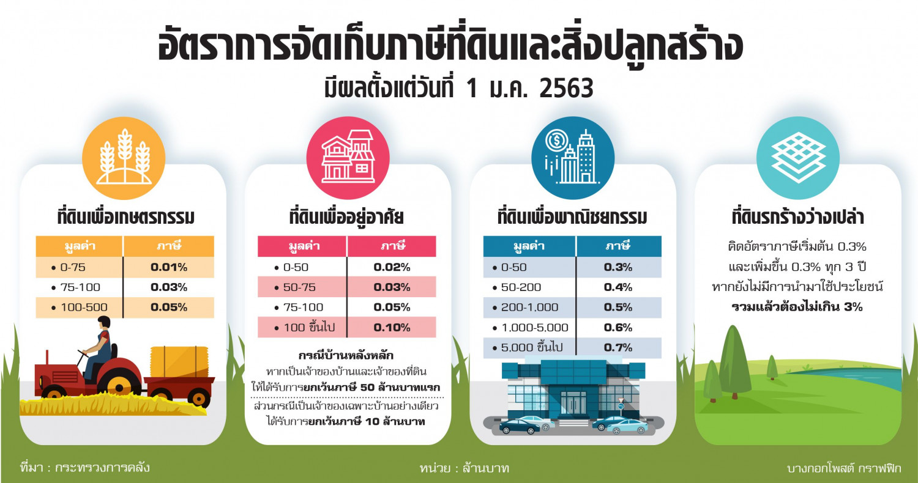

***ท้องถิ่นดี ภาษีช่วย***

***ท้องถิ่นสวย ภาษีสร้าง***

**สอบถามรายละเอียดเพิ่มเติมได้ที่**

**องค์การบริหารส่วนตำบลพันชาลี**

**กองคลัง**

**งานพัฒนาและจัดเก็บรายได้**

**โทร. 055-009918 ต่อ 12**

**www.phanchalee.go.th**